OA 9 | - ¿Cuáles dan como resultado 6? Marca.  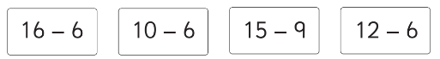 | 1° Básico  Tomo 2  Capítulo 11  Sustracción de números mayores que 10.

